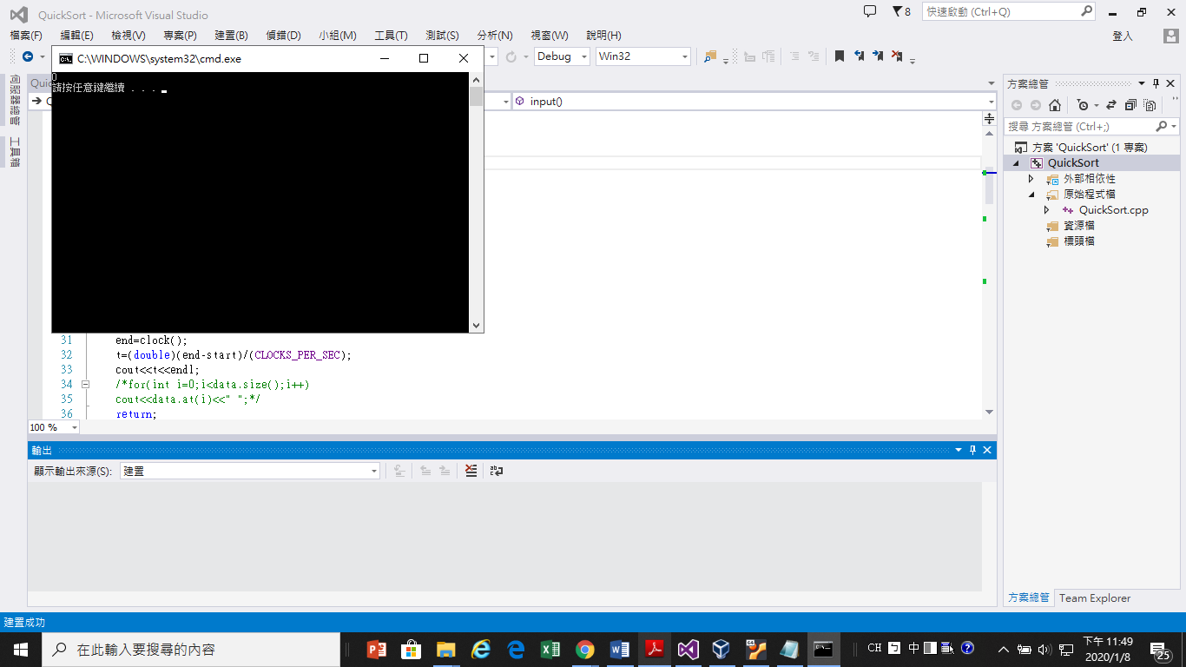



Longer first Shorter first original

leftmost: 0.02 0.02 0.02

median of three: 0.001 0.001 0.001

基本上這次是以課本範例7.6程式進行操作

有取出中位數可以挑出最終位置更靠近中間的pivot，故時間會比較少

Leftmost都比較慢